|  |  |  |
| --- | --- | --- |
| ANEXA LA HCL 79/27.03.2025 |  |  |

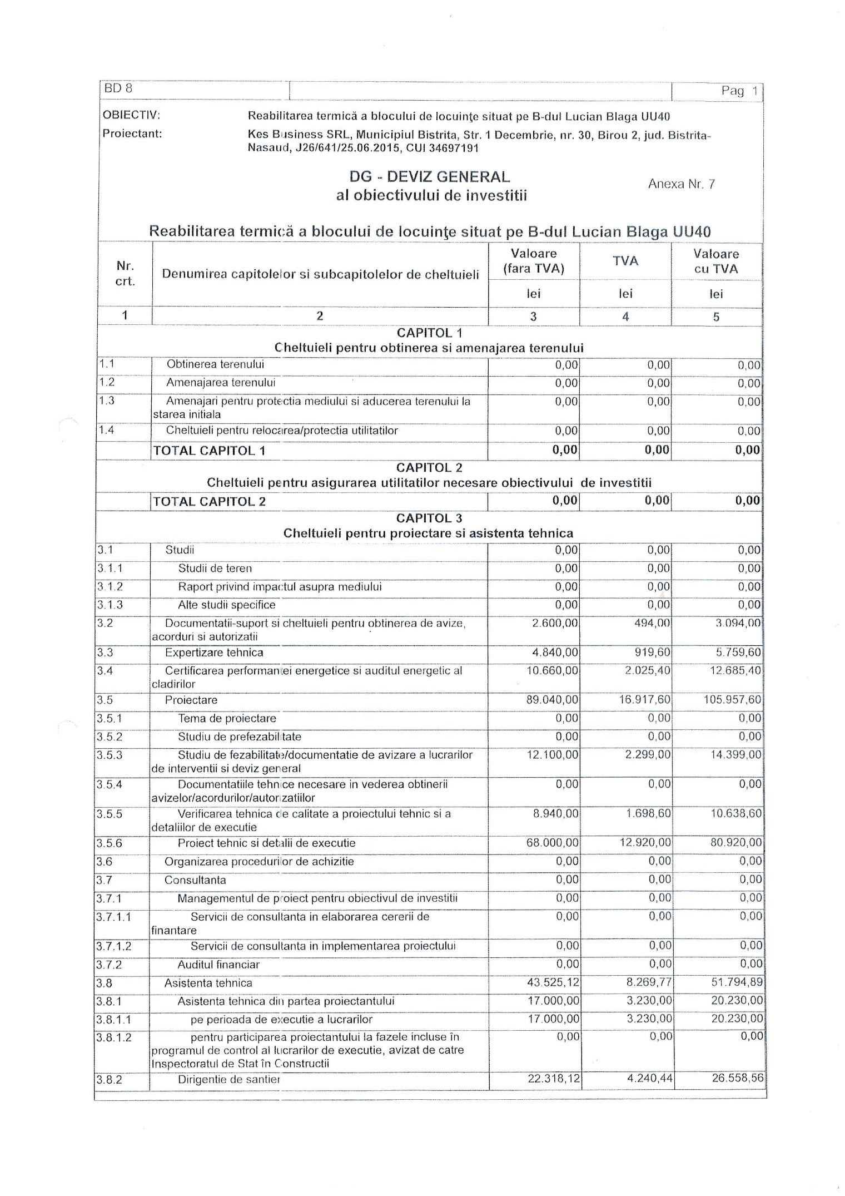

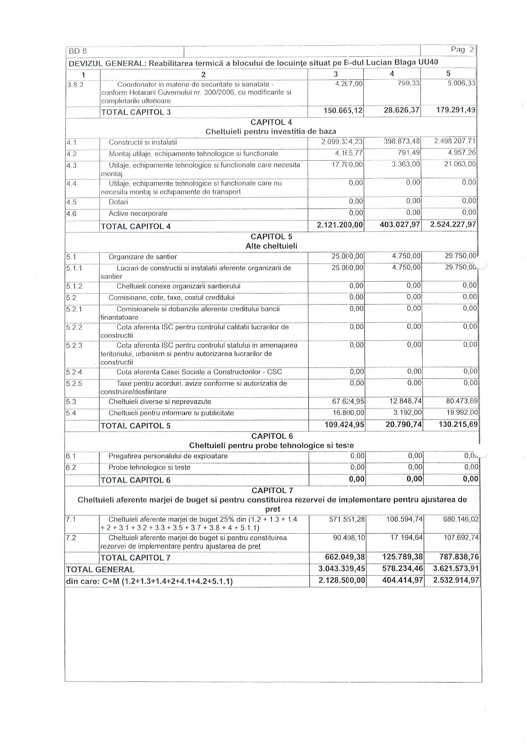

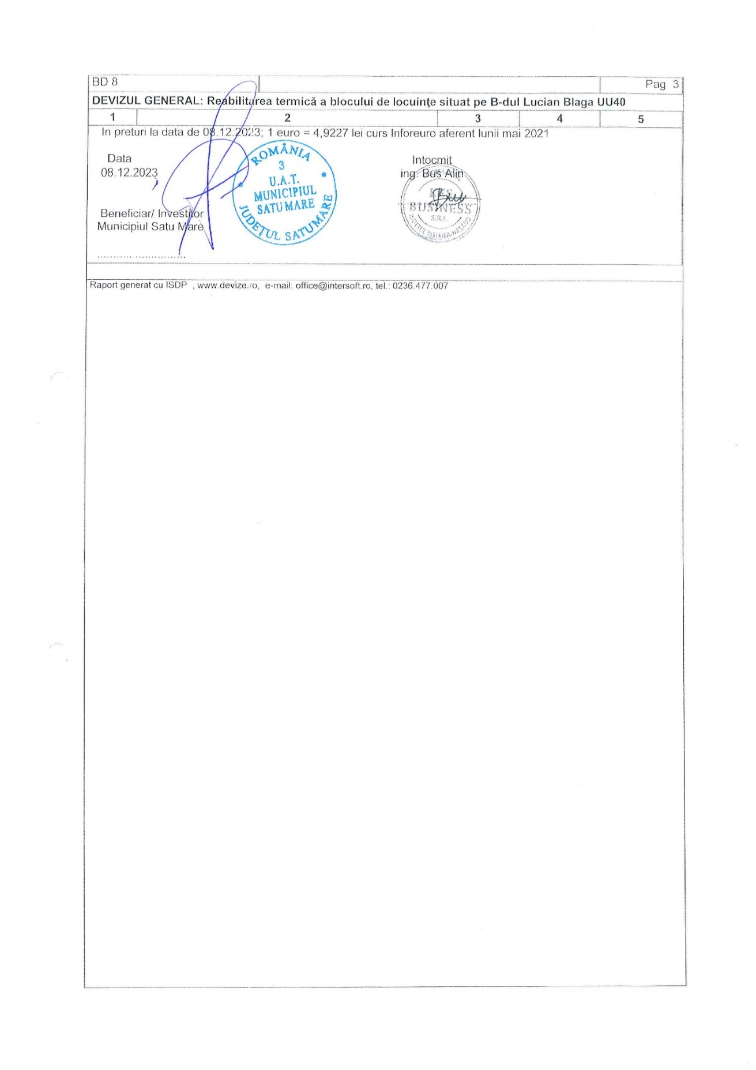

Primar Șef serviciu

Kereskényi Gábor Dr. Sveda Andrea

Vizat spre neschimbare

Președinte de ședință Secretar general